**Тема 6. Створення модального вікна**

Розглянемо тему плавної появи або зникнення якого-небудь елементу.

В документації це знаходиться в темі Ефекти

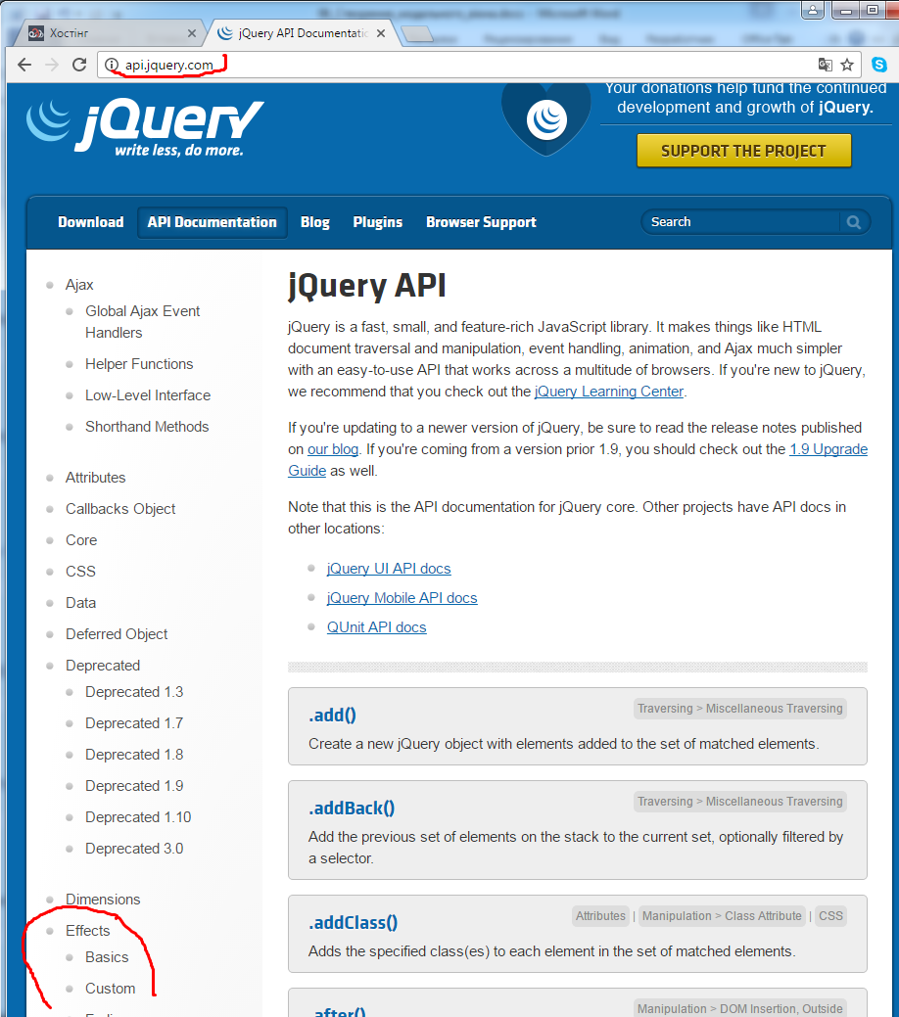

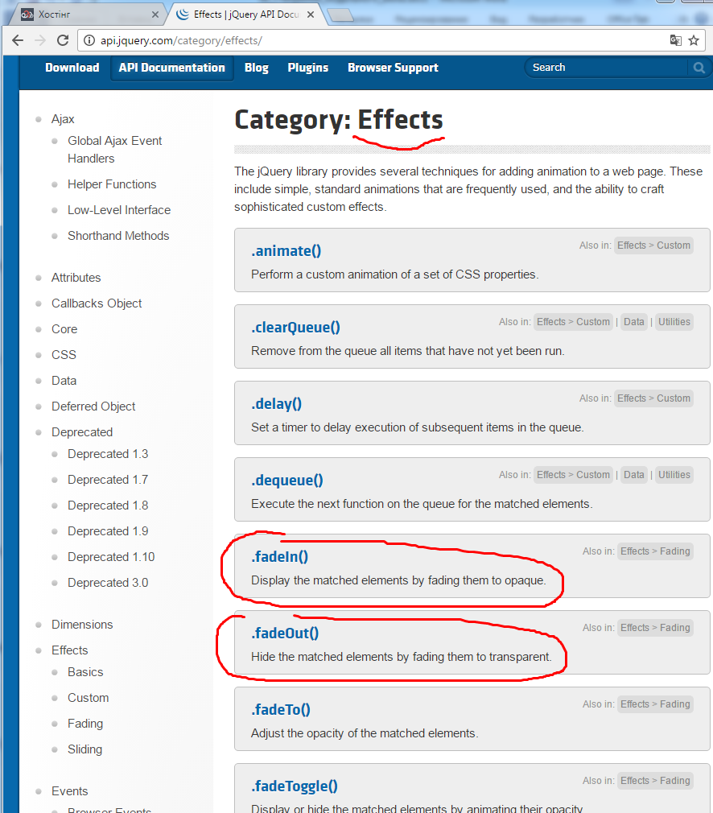

Саме .fadeIn() та .fadeOut() відповідають за плавну появу та плавне зникнення елементів.

Із папки for_Тема_07 вибираємо файл modal-html.txt, копіюємо текст і вставляємо його в файл index.html.

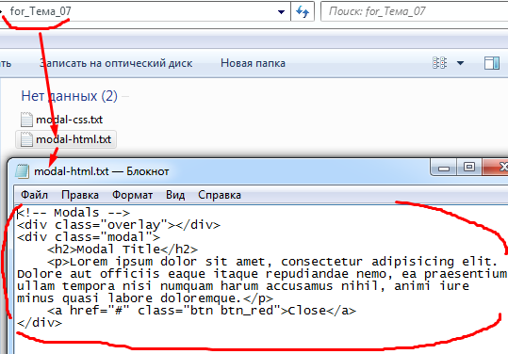

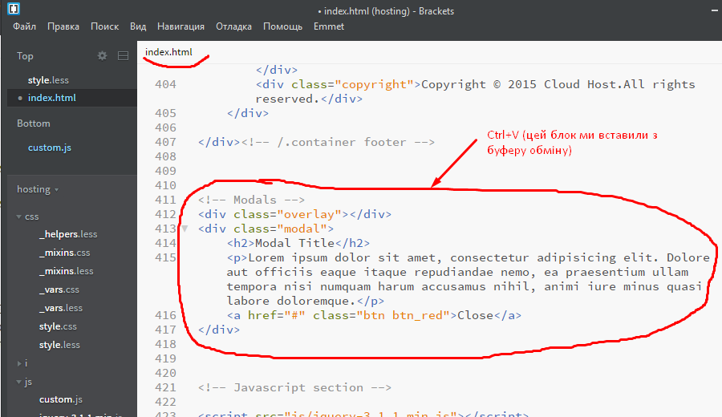

Як бачимо, тут є 2 блоки

1 блок – overlay – це сама маска (напівчорна), яка буде знаходитись над всім контентом.

2 блок – modal – модальне вікно, яке буде знаходитись над всім контентом і над маскою.

Також із папки for_Тема_07 вибираємо файл modal-css.txt, копіюємо текст і вставляємо його в файл style.less.

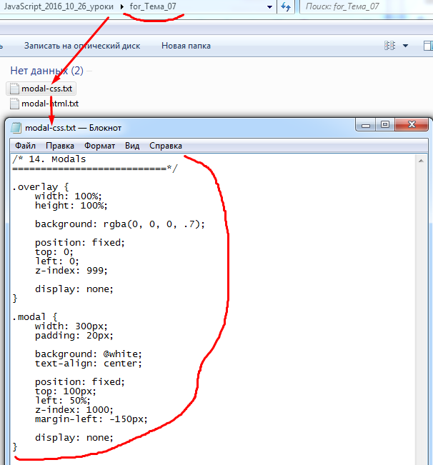

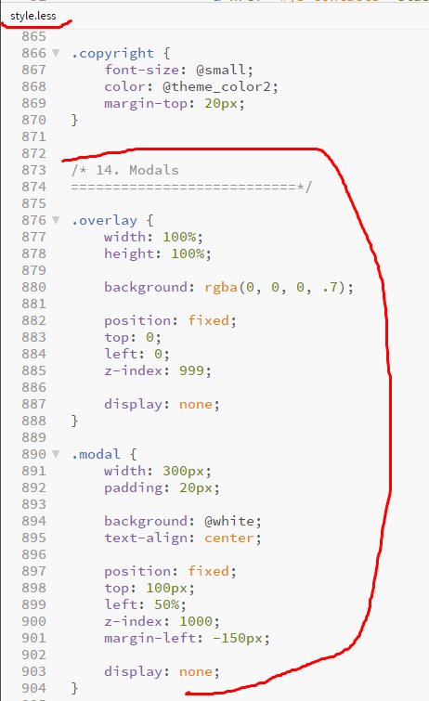

Виконаємо компіляцію less-файлів, які розташовані в папці css

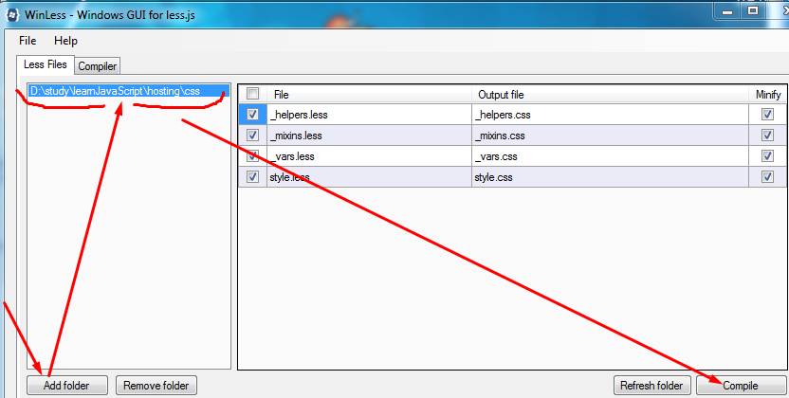

Можемо переконатись, що style.less скомпілювався успішно (success)

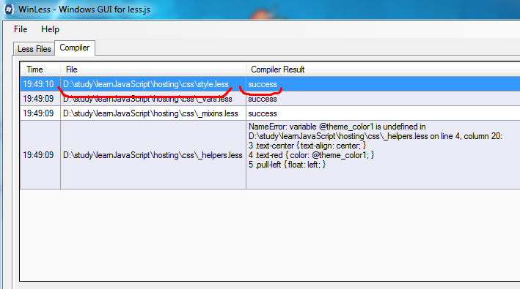

Прив’яжемо модальне вікно до кнопки Login



Створюємо для кнопки Login id

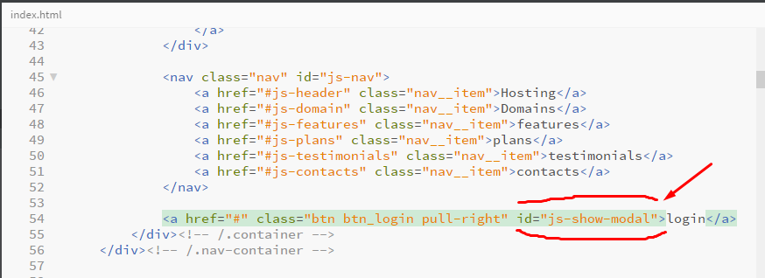

Наше завдання – зробити так, щоб при кліку по цій кнопці виводилось модальне вікно.

На сайті може бути багато модальних вікон. Тому для модального вікна ми присвоїмо не id, а клас.

Загальний клас для всіх модальних вікон назвемо js-modal

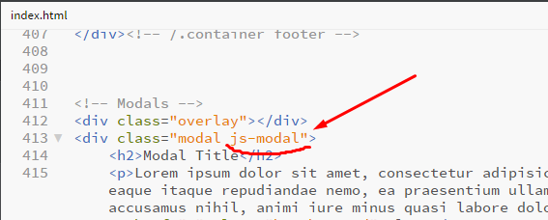

Для унікального id назвемо js-login-modal

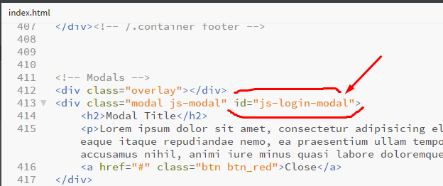

Унікальний id будемо використовувати для покращення нашого коду.

В нижньому вікні custom.js створимо новий розділ

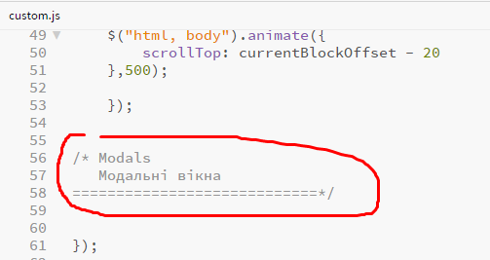

Внесемо уточнення. У нас модальних вікон може бути багато. Тому замість id будемо використовувати клас.

Отже, було

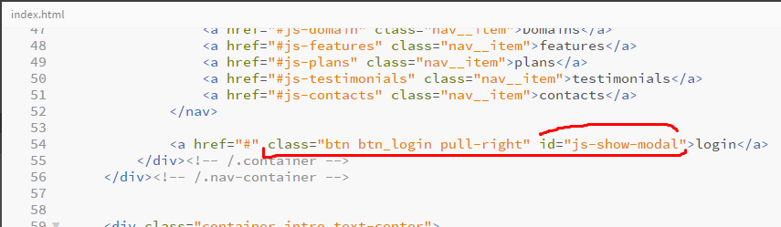

Робимо зміни і одержуємо

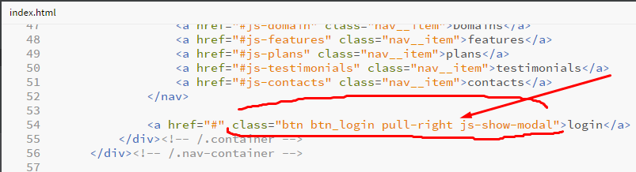

Ми замість id зробили класом js-show-modal (тепер цей клас може використовуватись для багатьох модальних вікон).

Отже, пишемо, що при кліку по кнопці Login, буде з’являтися модальне вікно

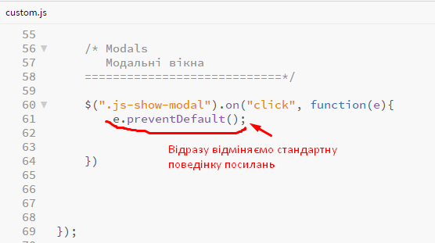

І далі пишемо, що ми хочемо показати модальне вікно з класом js-modal (цей клас ми вже описали)

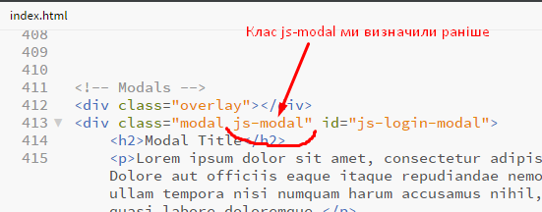

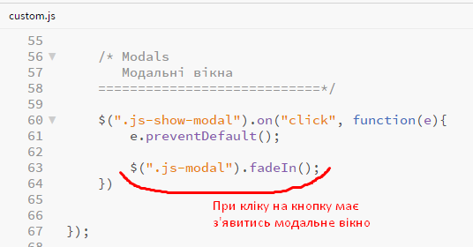

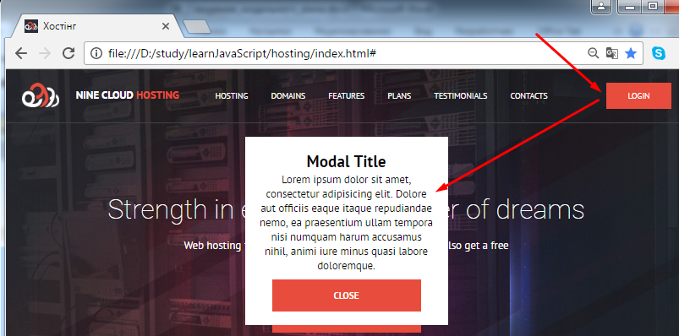

Дійсно, при кліку по LOGIN з’явилось модальне вікно.

Те ж само зробимо і для маски «overlay».

Спочатку призначимо для неї id = «js-overlay»

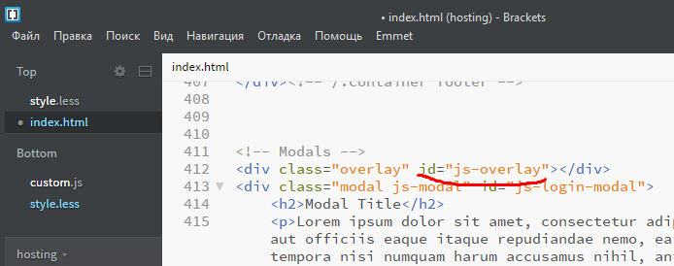

У файлі custom.js ставимо кому і пишемо, щоб ця маска з’явилась.

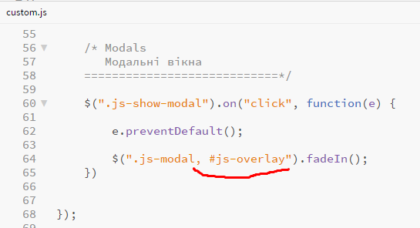

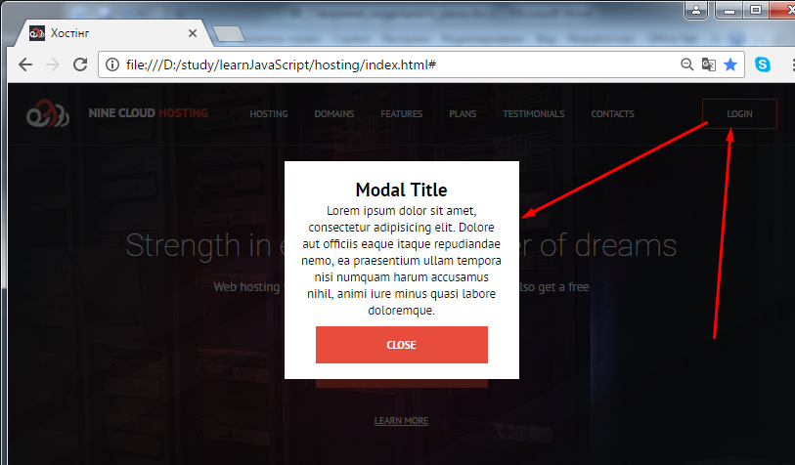

Бачимо, що тепер це все з’явилось на темному фоні маски.

Але закрити це модальне вікно ми поки що ніяк не можемо.

Зробимо так, щоб вікно закривалось натисканням на кнопку CLOSE.

Для цієї кнопки ми пропишемо клас js-modal-close.

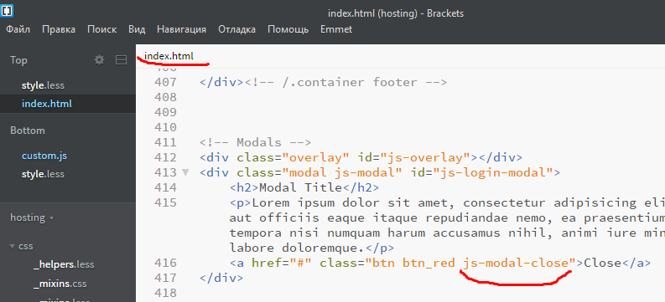

А далі при кліку по цій кнопці зробити так, щоб приховати і модальне вікно, і маску.

Отже, ми пишемо, що хочемо працювати з вікном CLOSE і при кліку хочемо щось зробити (у функції це все пропишемо).

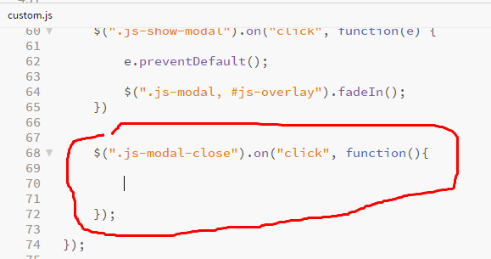

Спочатку треба відмінити стандартну поведінку.

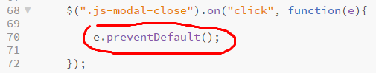

Щоб приховати модальне вікно і маску замість fadeIn() пишемо fadeOut().

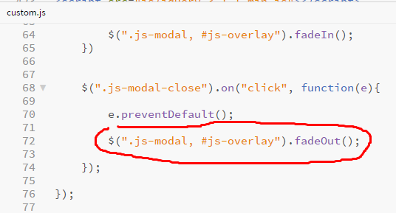

Зберігаємо все, перевіряємо.

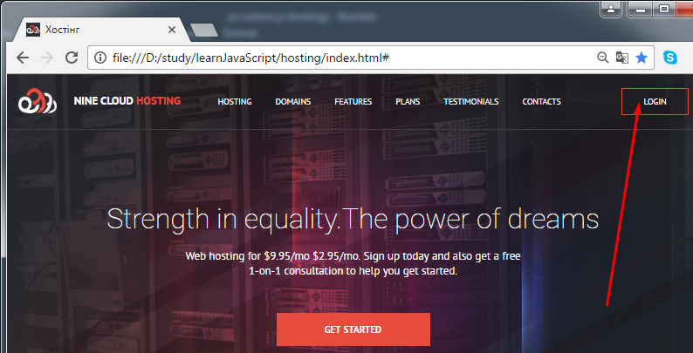

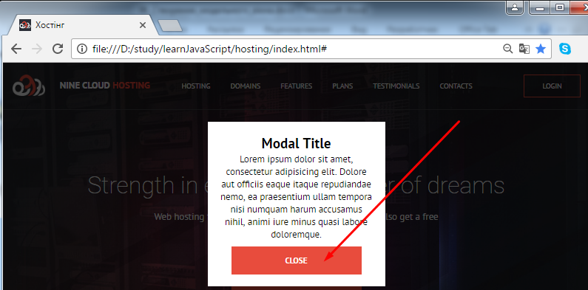



Отже, коли ми натиснули на кнопку CLOSE, то модальне вікно і маска закрились.

Якщо ми для fadeIn() і для fadeOut() аргументів не вказуємо, тоді вони працюють зі стандартною швидкістю.

Встановимо по 500 мілісекунд для появи і зникнення.

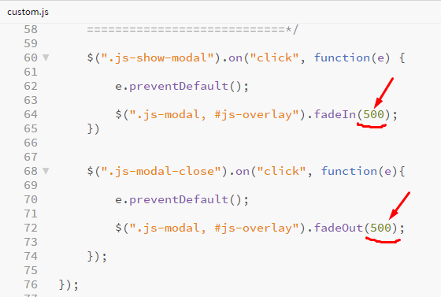

Переконуємось, що все працює нормально.

Можна використовувати значення fast (швидко) та slow (повільно).

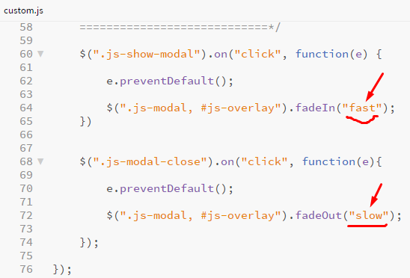

Перевіряємо, все працює.

Звичайною практикою є те, що при появі модального вікна вертикальний скролінг зникає.

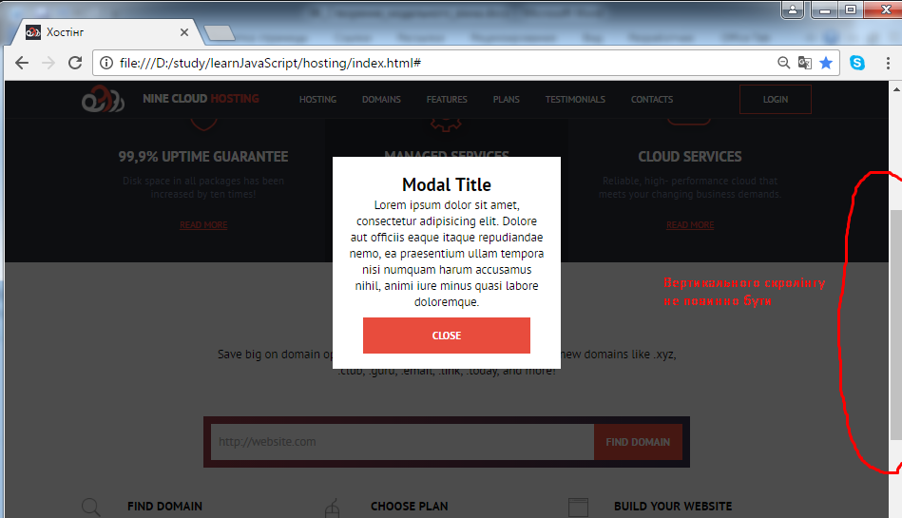

Отже, нашим завданням є зробити це.

В тезі body додамо клас, який приховає вертикальний скрол.

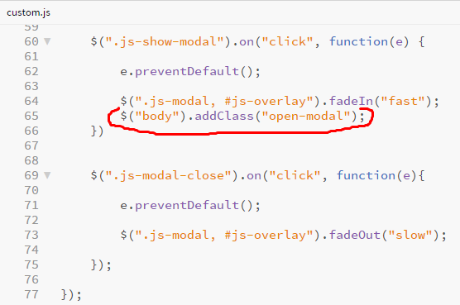

Далі перейдемо в style.less і пропишемо стилі.

Тут додамо, що для body з класом open-modal треба приховати вертикальний скрол.

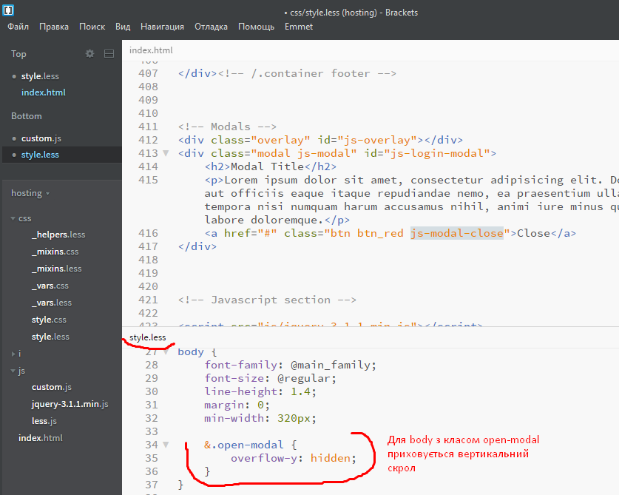

Зберігаємо і виконуємо компіляцію less-файлу.

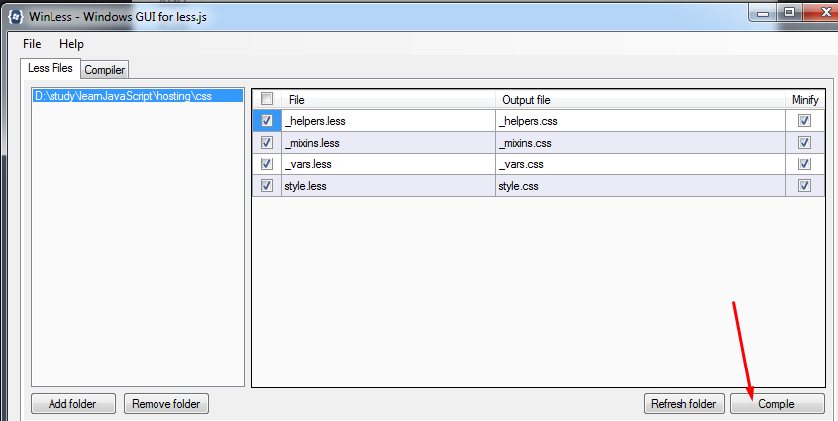

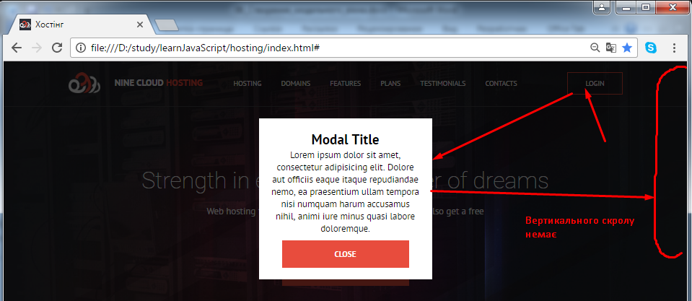

Але при закритті модального вікна скрол не з’явився.

Треба дописати код, який би при закритті модального вікна вилучав би клас open-modal.

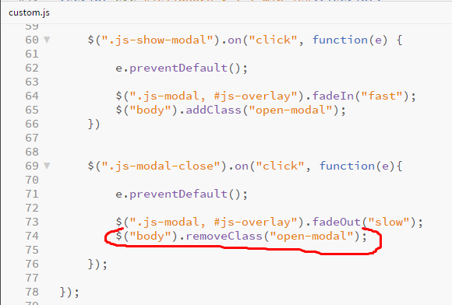

Зберігаємо, перевіряємо, - дійсно при закритті модального вікна вертикальний скрол знову з’явився.

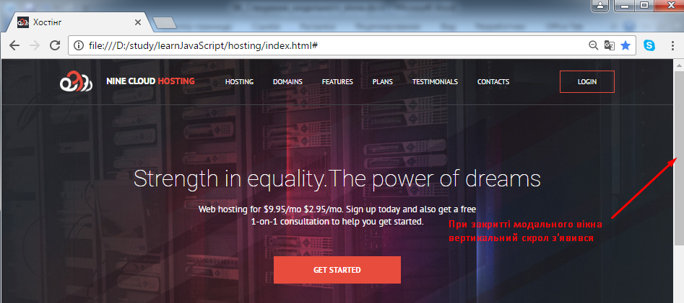

Коли ми натискаємо LOGIN, то із-за того, що зникає вертикальний скрол, вікно із контентом стрибає праворуч. Щоб цього не було, внесемо зміни в less-файл.

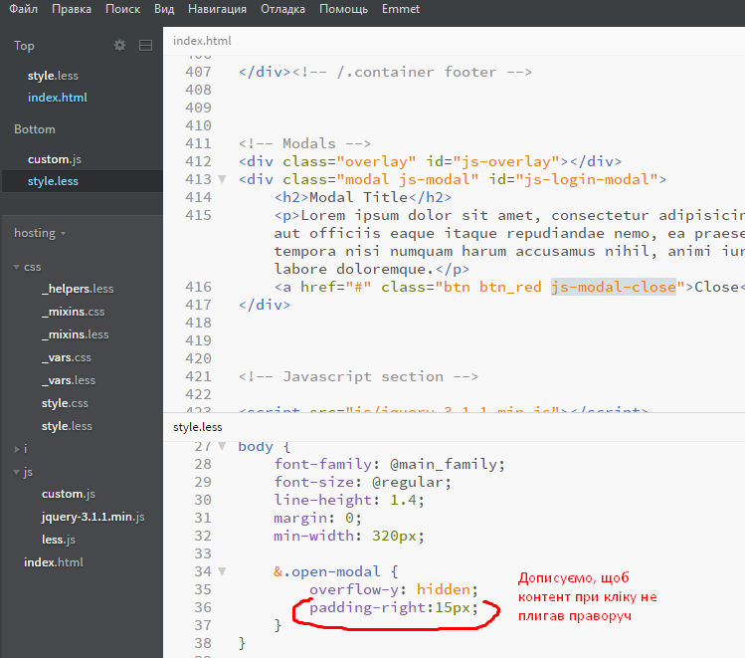

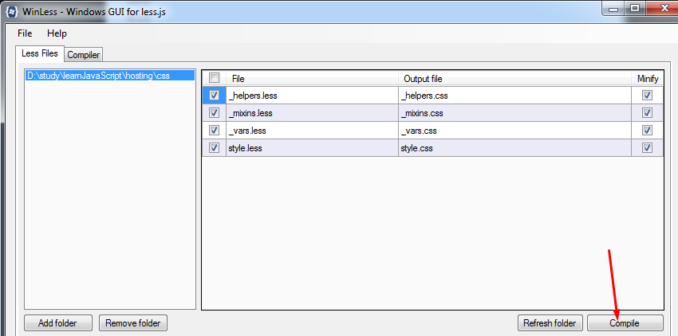

Можна спробувати 20px.

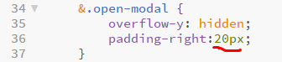

Так можна підбирати і вибрати найкраще значення.

У нас може бути декілька модальних вікон.

І треба зробити так, щоб ця конструкція js працювала для всіх модальних вікон, які ми створимо. Цю конструкцію ми ускладнимо. Зате це дасть можливість використовувати цілий набір модальних вікон.

На даний момент у нас є id модального вікна (яке викликається), значення якого дорівнює js-login-modal.

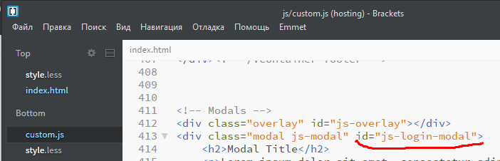

Скопіюємо id=”js-login-modal” в буфер обміну і вставимо для кнопки LOGIN.

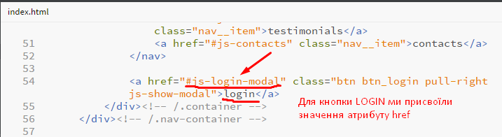

Нам треба, щоб при кліку на кнопку LOGIN відкривалося модальне вікно у якого атрибут href=”#js-login-modal”.

У файлі custom.js створюємо змінну currentModal, в яку занесемо значення із атрибуту href.

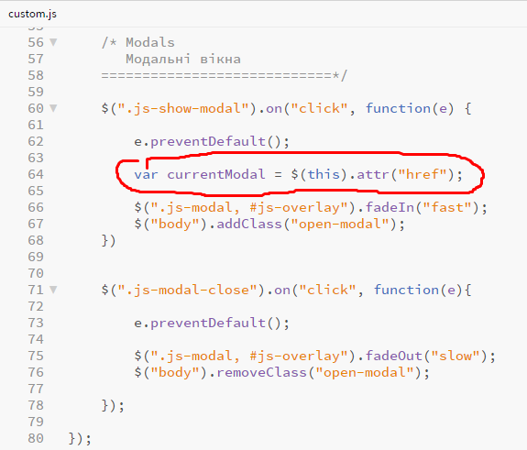

Зробимо, щоб модальне вікно швидше з’являлось і зникало.

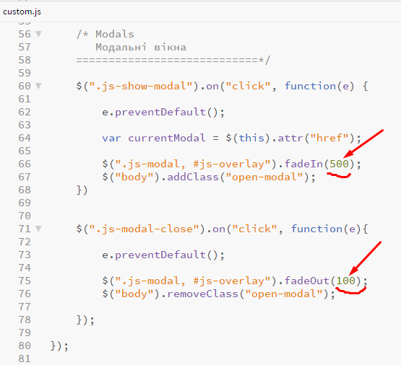

Зберігаємо все. Обновляємо вікно браузера. Перевіримо, чи все працює. Натискаючи на кнопку LOGIN, викликаємо модальне вікно. Натискаючи на CLOSE, модальне вікно закриваємо. Все працює, проблем не виникло.

Треба ще показати маску. Для цього через операцію «+» (конкатенація) приєднуємо маску.

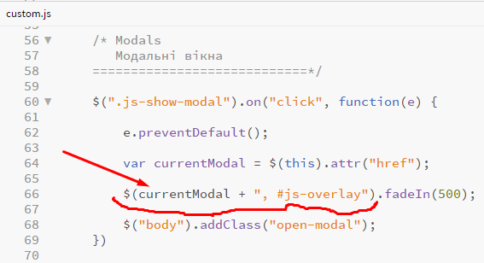

Перевіряємо, треба, щоб модальне вікно з’явилось разом із маскою.

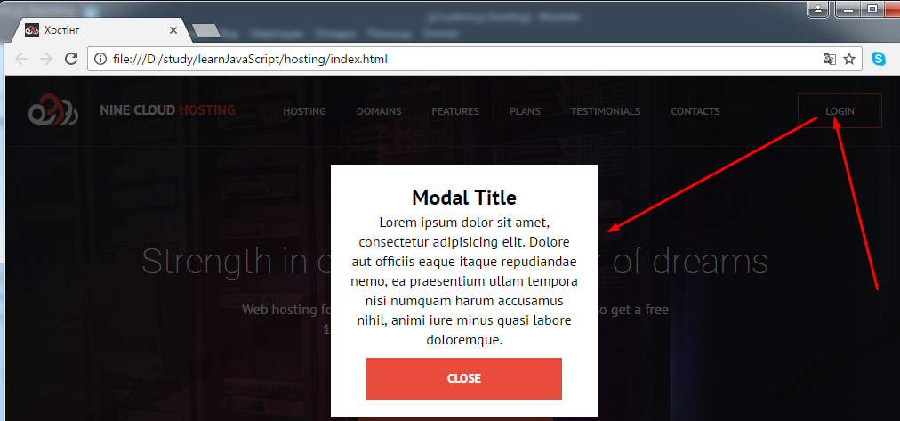

Дійсно, при натисканні на кнопку CLOSE з’явилось модальне вікно разом із маскою (темною).

Далі розглянемо випадок, якщо у нас є декілька модальних вікон.

Для експерименту скопіюємо код і змінимо заголовок.

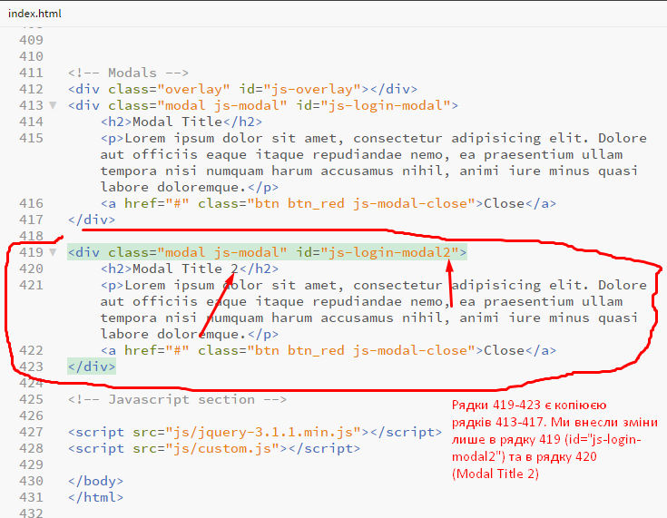

І зробимо так, щоб при кліку на Show more викликалось друге модальне вікно.

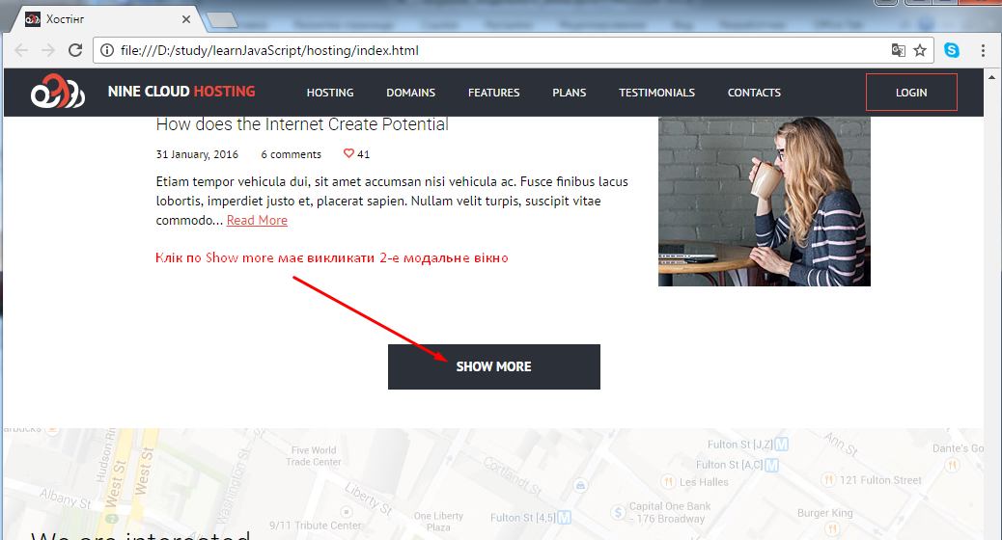

Кнопка SHOW MORE розташована в рядку 302.

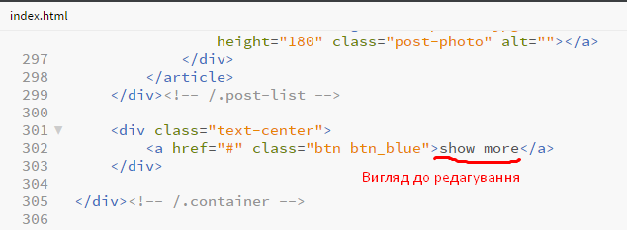

Для неї пропишемо виклик модального вікна 2.

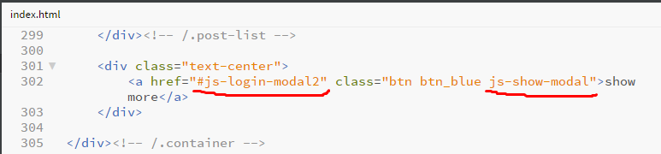

Зберігаємо все. При кліку на кнопку SHOW MORE має з’явитись друге модальне вікно.

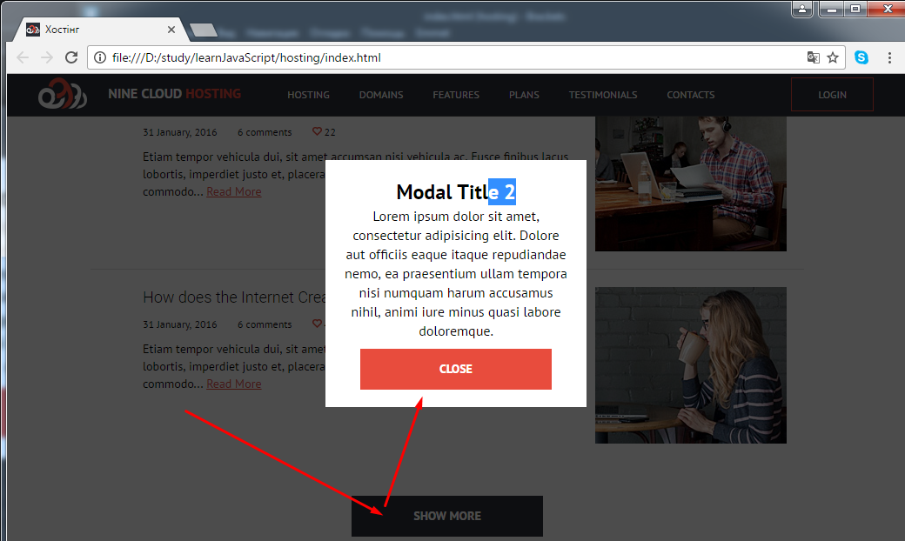

Дійсно, з’явилось і вікно і темна маска. При кліку на CLOSE вікно має закритись.

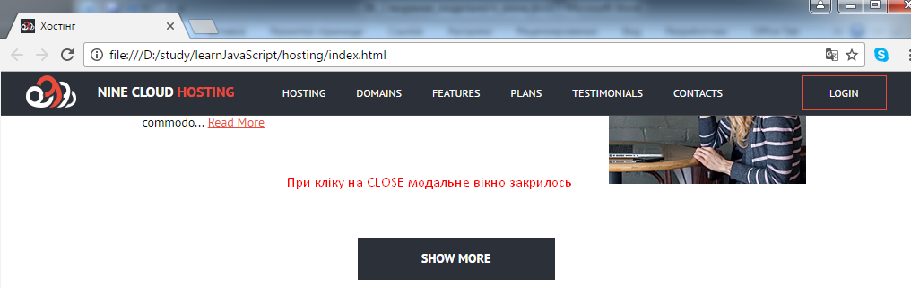

Отже, дана конструкція дозволяє нам створювати множину модальних вікон.

Для цього в атрибуті **href** потрібно вказувати **id** модального вікна. Наприклад,

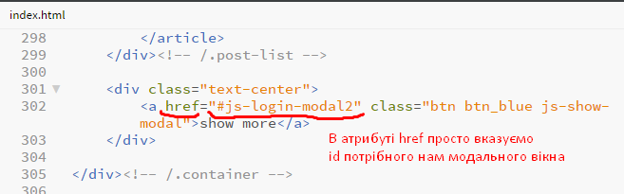

Зробимо ще одне. Зробимо так, щоб при кліку на масці зникало модальне вікно.

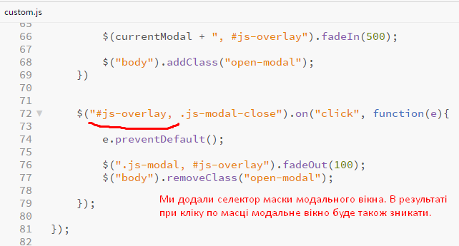

Можемо переконатися, що при кліку по темній масці модальне вікно буде зникати.

**Замість fadeIn() можна використовувати show().**

**Замість fadeOut() можна використовувати hide().**

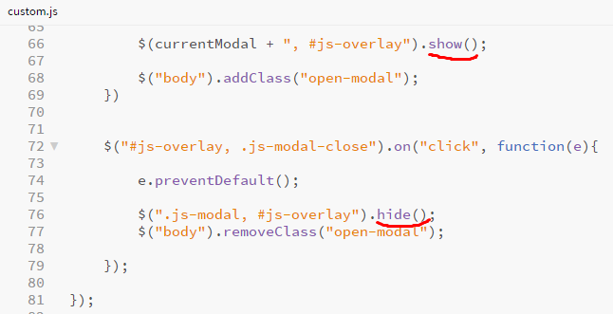

Переглядаючи в браузері, можемо бачити, що модальні вікна з’являються через show() і зникають через - hide() без будь-яких ефектів.

fadeIn() та fadeOut() додають ефекти плавності. Тому саме їх ми і використовуємо.

